IL MANDALA DELL’AUTUNNO

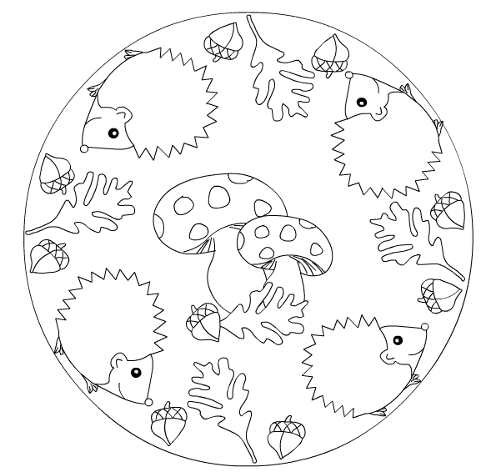

OBIETTIVO: Approfondire la conoscenza degli elementi autunnali.
ATTIVITA’: Il bambino colora il mandala con i colori che ha a disposizione.

